
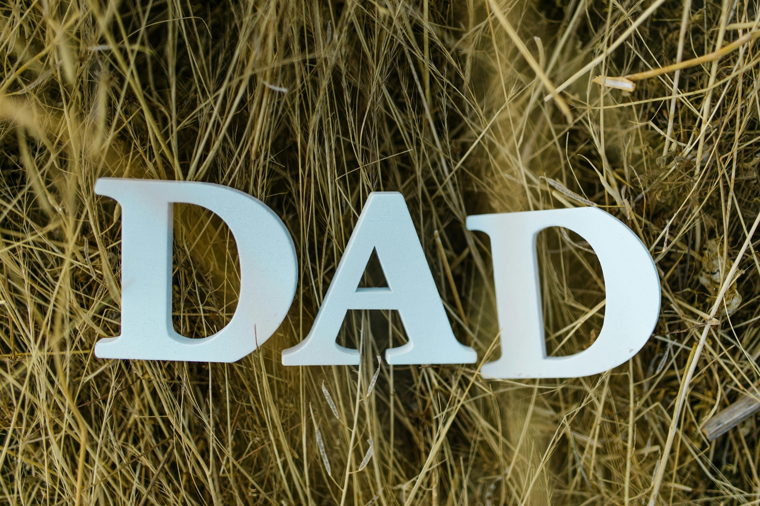
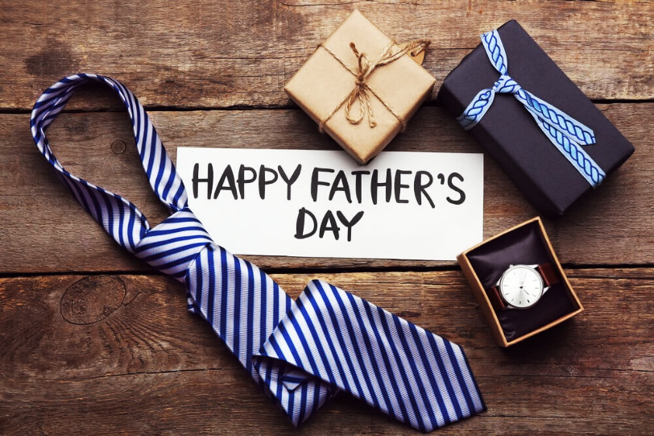
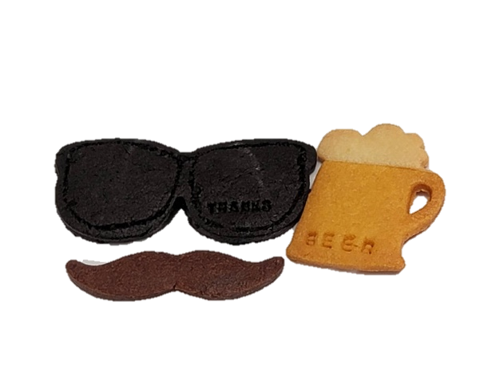
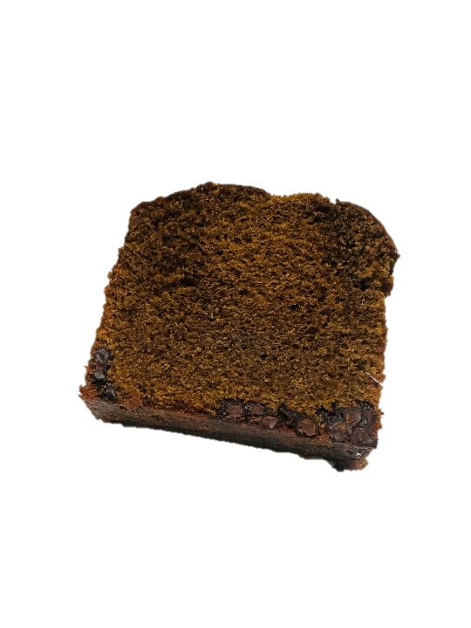

父の日クッキー
3個セット150円
※ラッピングは別途20円頂戴します。
「おとうさん、いつもありがとう」
の気持ちを込めて…
父の日と言えば！
ここの家オリジナルクッキー🍪と
ほろ苦コーヒーケーキをプレゼントにいかが？
6/1～ここふるにて販売！
コーヒーケーキ
1つ200円
COCOFULL：〒590-0003大阪府和泉市太町388-10
TEL&FAX 0725-43-4450

